Суд Пакистана оставил в силе смертный приговор для двух христиан, обвиненных в “богохульстве”
Верховный суд Лахора оставил в силе смертный приговор для двух братьев, обвиненных в “богохульстве”, оба они христиане.
В декабре 2018 года Касир и Амун Айюб были признаны виновными в “богохульстве” и приговорены к смерти судом в Джеламе на севере Пенджаба. Рассмотрение их апелляции проходило в отделении высокого суда Лахора в Равалпинди с 28 февраля по 4 марта. Вердикт огласили 8 июня.
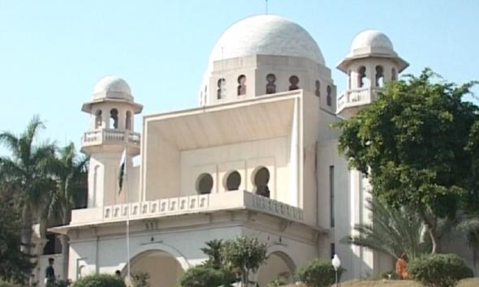
Отделение высокого суда Лахора в Равалпинди [Фото: Dawn]
Адвокаты, отстаивающие невиновность Касира и Амуна, заявили о своем намерении подать еще одну апелляцию в Верховный суд Пакистана в Исламабаде.
Касир и Амун находятся за решеткой с 2014 года. В 2011 году их обвинили за публикацию онлайн “непочтительного” материала, однако нет никаких доказательств, которые связывали бы их с опубликованным материалом.
Оба христианина были обвинены по трем законам о “богохульстве”: это Разделы 295-A, B и C УК Пакистана. Смертную казнь предусматривает именно Раздел 295-C, относящийся к “осквернению имени” Мухаммеда, пророка ислама.
Законы о “богохульстве” существуют в этом регионе с 1927 года, и во время образования Пакистана в 1947 году они были включены в Уголовный Кодекс страны. При военном правительстве генерала Зия-уль-Хака (1978-1988 гг.) эти законы были усилены. В них добавили пожизненное заключение за осквернение Корана (1982 г.) и смертную казнь за осквернение имени Мухаммеда (1986 г.). Затем в 1991 году последовало решение Верховного суда Пакистана об обязательном смертном приговоре за “богохульство” против Мухаммеда.
Законами о “богохульстве” часто пользуются, чтобы ложно обвинять других ради сведения личных счетов. Особенно часто от этого страдают христиане, так как даже простое исповедание ими своей веры может быть расценено как “богохульство”, при этом суды низшей инстанции обычно отдают предпочтение свидетельству мусульман, как это предписывает шариат (исламский закон).
31 мая Верховный суд Лахора отпустил под залог Стефана Масиха, христианина с заболеванием мозга, которого обвинили в “богохульстве” после его спора с соседом-мусульманином.
Молитесь, чтобы Верховный суд Пакистана отменил решение апелляционного суда оставить в силе смертный приговор Касира и Амуна. А до тех пор – молитесь, чтобы Бог сохранил их, их родных и адвокатов.

